大庆高新招投标中心电子交易平台

供应商远程解密及二次报价操作手册
2024.01-11 V1.1

操作系统及浏览器要求
- WIN7或WIN10操作系统（推荐WIN10）
- IE9、IE10、IE11浏览器（推荐IE11浏览器32位版本）
- OFFICE 2010以上版本（推荐最新版本OFFICE办公软件）
以上相关系统软件浏览器等，本操作手册不提供下载链接。
注：请使用者先阅读并按照《大庆高新招投标中心电子交易平台通用电脑环境配置手册》配置电脑后再进行下面操作。

远程解密
- 打开会员端网址http://www.dqbidding.cn/TPBidder/memberLogin
- 登录后点击开标签到解密然后找到对应需要解密标段点击进入开标大厅按钮
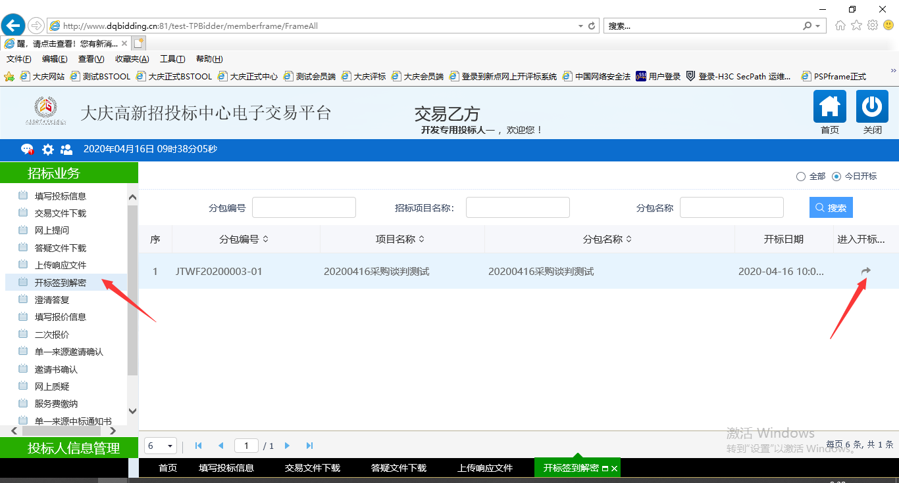
- 进入后如果未到开标时间显示的是开标倒计时页面
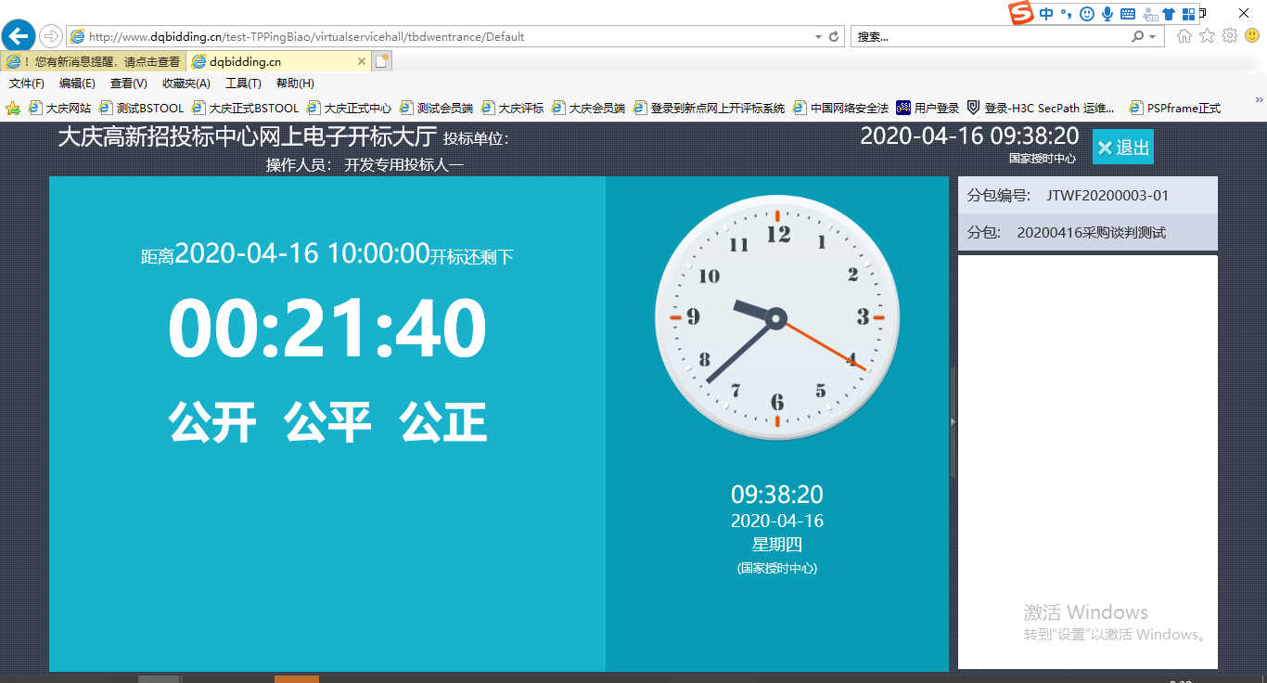

- 如果到了指定开标时间，会显示下图界面，插入CA企业锁点击我要解密进行解密操作。（解密时间一般为开标规定时间开始计算20分钟内，超时无法解密。）
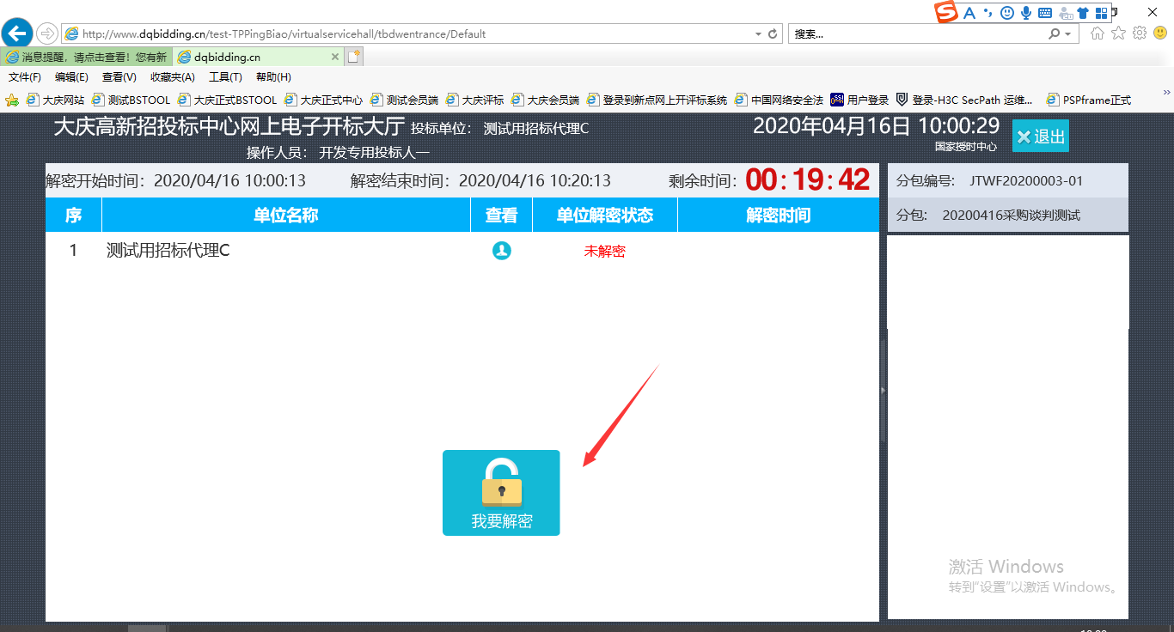
- 解密成功后会在你单位解密状态一栏提示已解密。
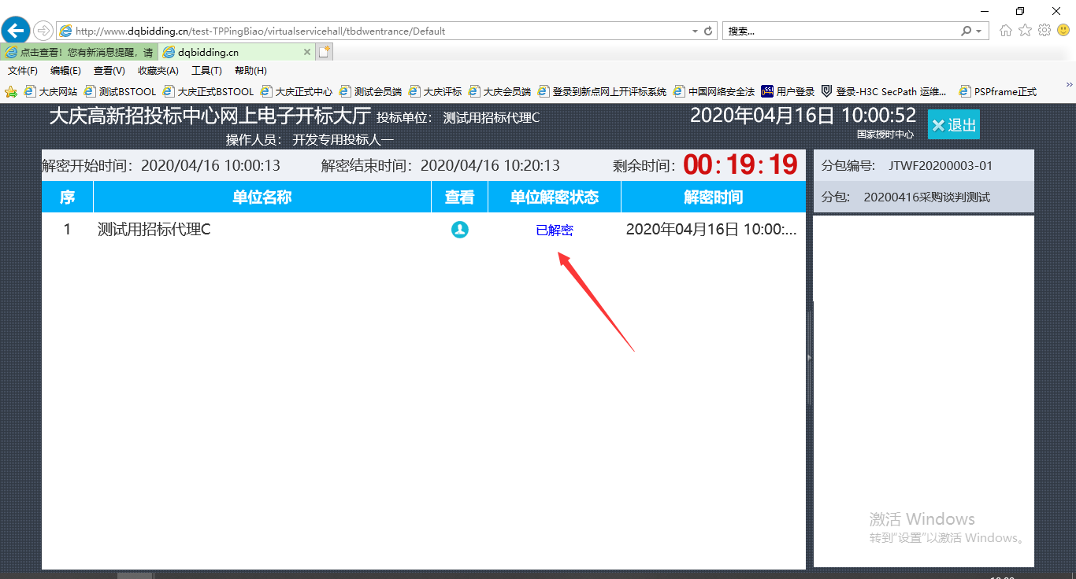
- 开标结束后会显示开标记录表。
（竞争性磋商和竞争性谈判项目，为了防止串标，不显示开标记录表）
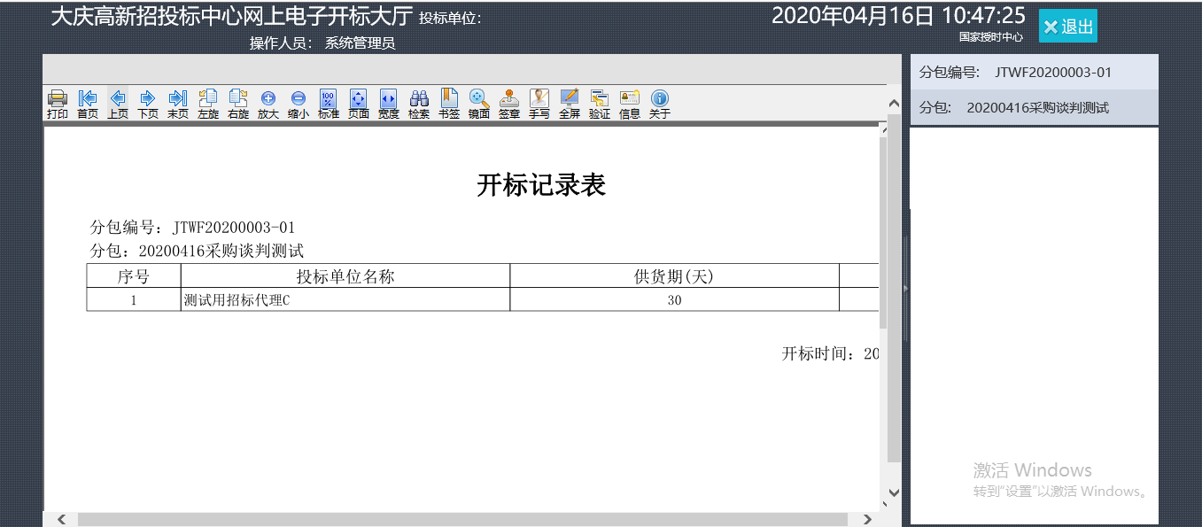

二次报价
注意：二次报价只适用于竞争性谈判或竞争性磋商包含二次报价环节的评标办法。

1.对应项目在开始二次报价时，系统会有消息提醒，点击左上角消息提醒即可查看。
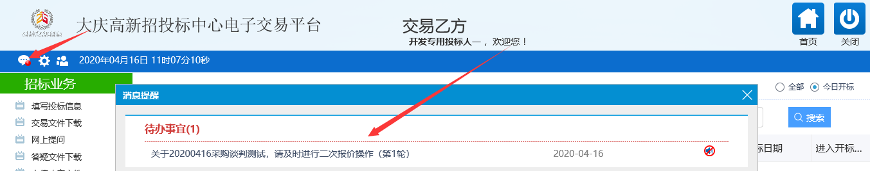
2.点击二次报价菜单，找到需二次报价项目点击参与报价按钮。
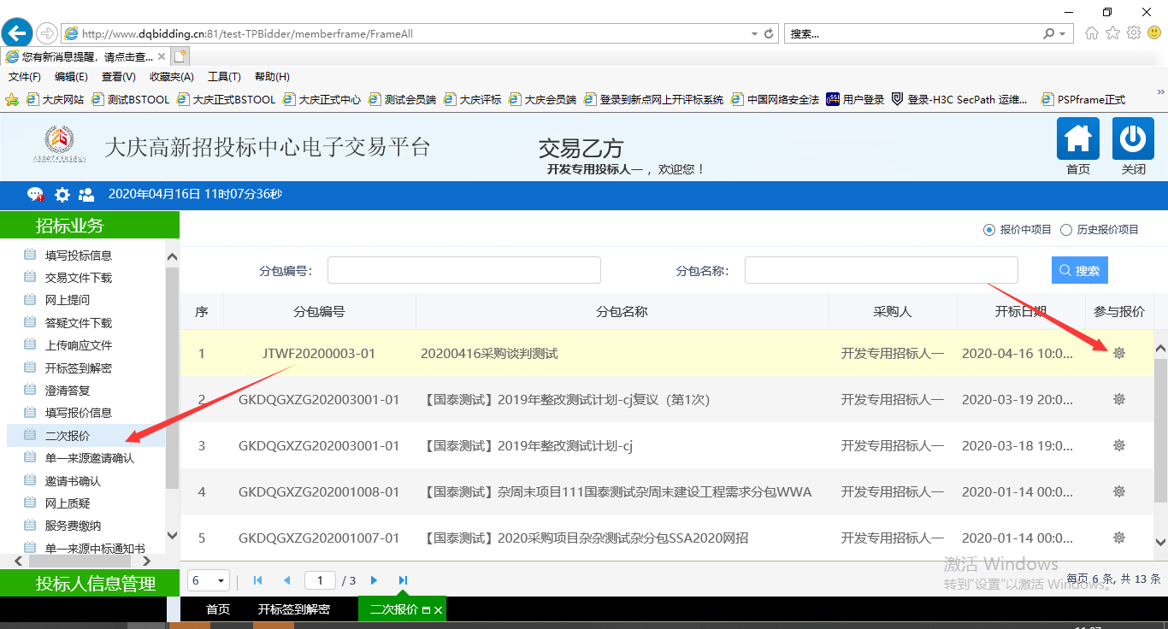
3.点击进入后可以看见二次报价倒计时，超过时间限制无法报价，点击报价按钮进行报价。
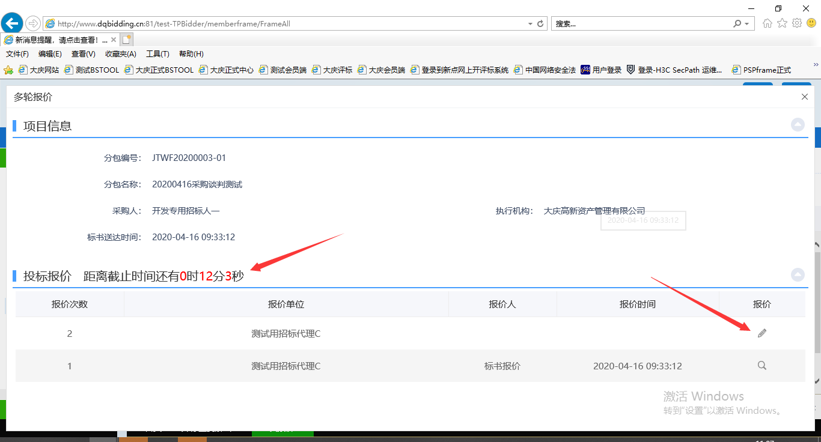
4.输入报价价格，点击保存即可提交报价，点击保存后不可修改报价。
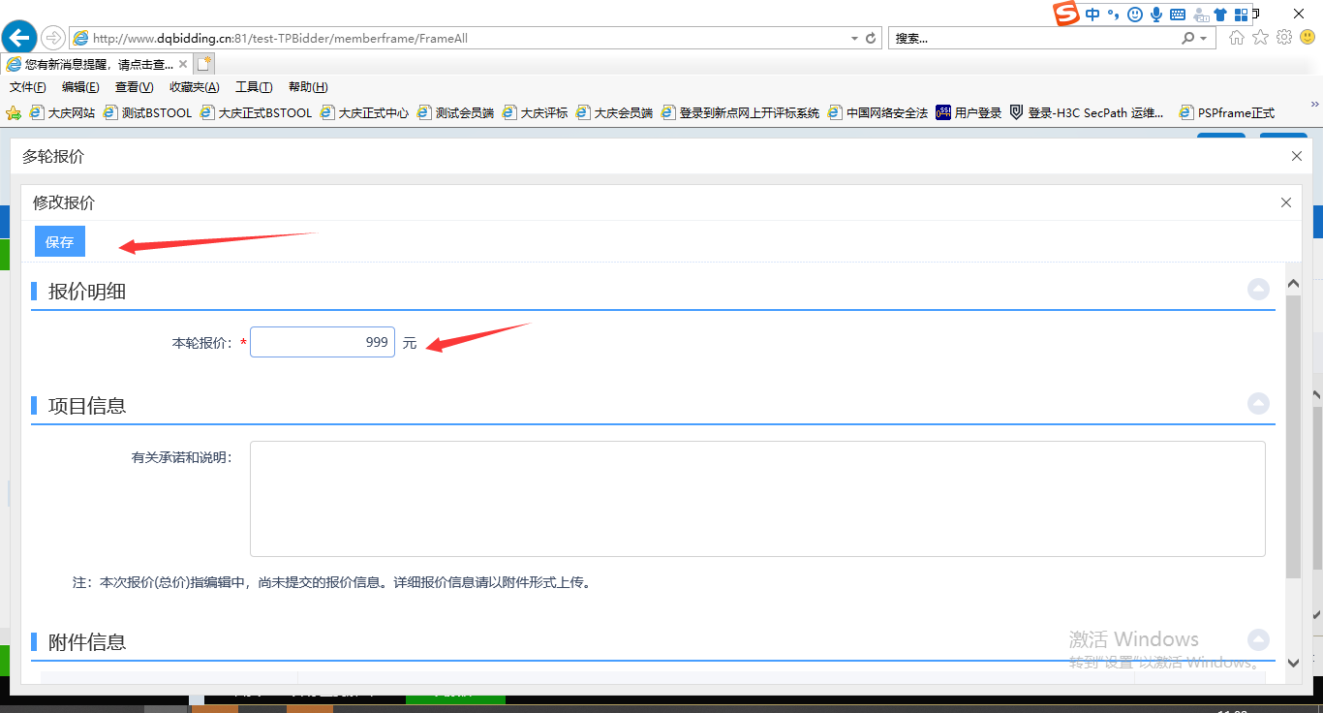
如果需要上传分项报价表点击下图上传按钮上传附件。
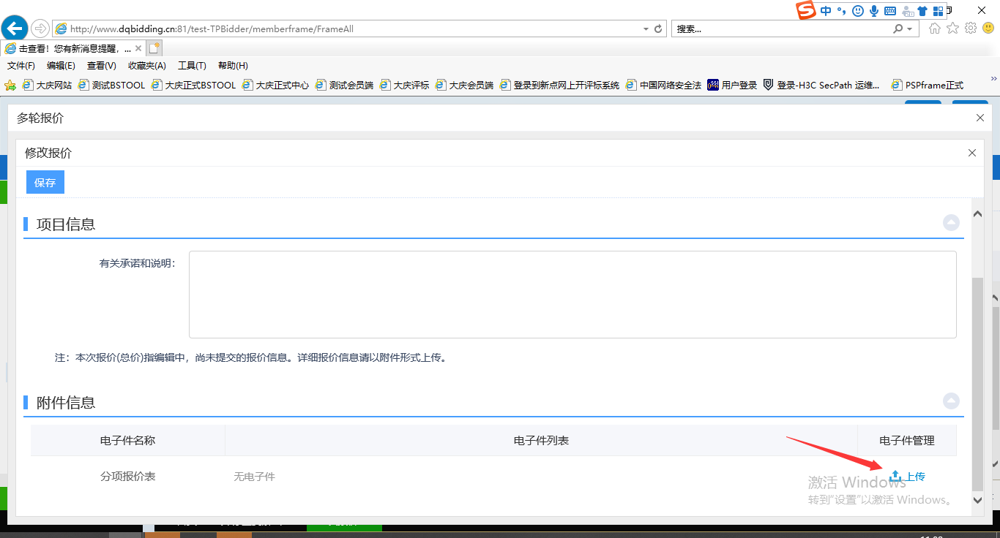
点击保存后会出现确认提示，点击确定即可。
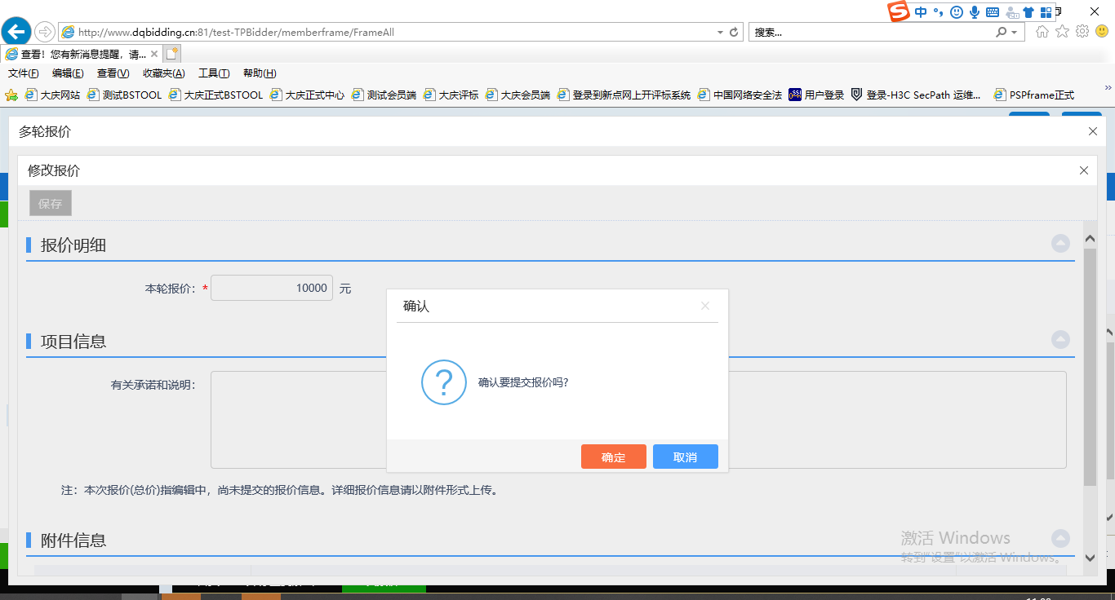
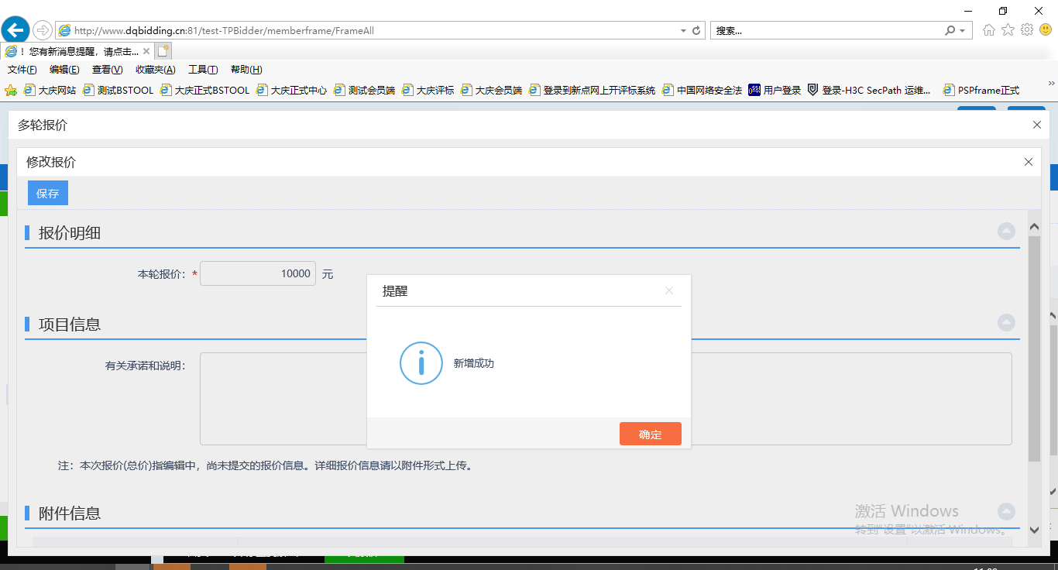
5.报价成功后会显示报价时间。
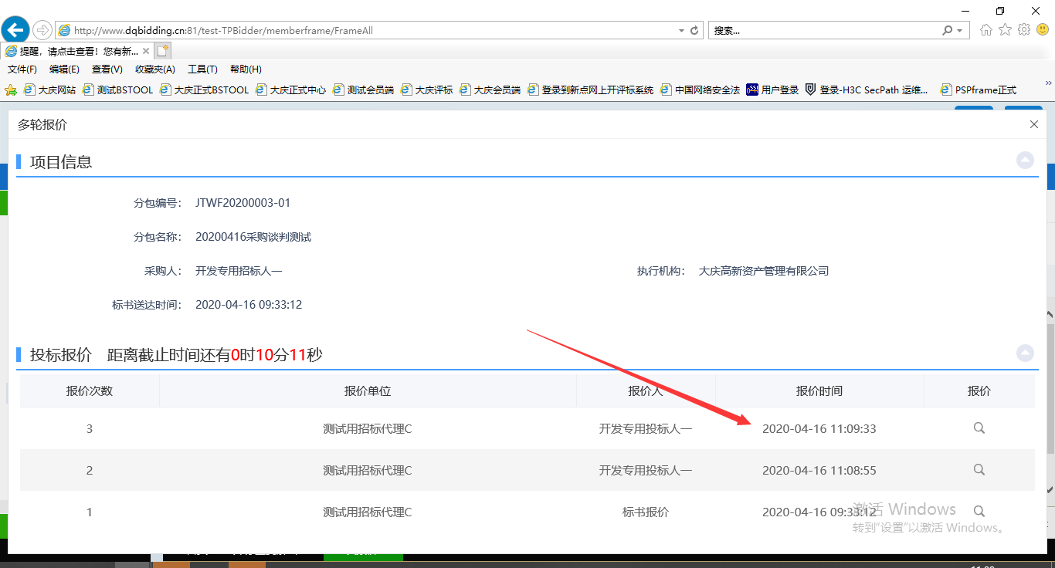
如果此轮为最终轮报价系统会有对应提示

